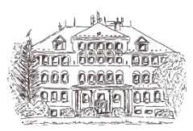
Základní škola Ostrava-Radvanice, Vrchlického 5, příspěvková organizace
sídlo: Vrchlického 401/5, 716 00 Ostrava-Radvanice

IČO: 70987700

Žádost o integraci a vzdělávání žáka podle individuálního vzdělávacího plánu

Na základě doporučení pedagogicko-psychologické poradny (jiné ůdvody) žádám o integraci

a vzdělávání podle IVP

pro mého syna/dceru………………………………….datum narození…………

třída …………………..

……………

Jméno a adresa zákonného zástupce: …………………………………………

…………………………………………………….

……………………………………………………..

Tel: ……………………………………………….

………….

V Ostravě dne: …………………………..

………………………………………..

Podpis zákonného zástupce

